2009年6月1日 上海交通大學醫學院參訪
本校圖書館為配合校慶，舉辦「資訊科技在圖書館應用」學術研討會，邀請上海交通大學醫學院副院長錢關祥、圖書館館長張文浩及隨行仇曉春教授來訪，並與上海交大醫學院圖書館簽約，開啟兩校合作之門。
上海交通大學醫學院前身為上海第二醫科大學，自1896年成立迄今已有悠久歷史。2005年7月18日，上海交通大學與上海第二醫科大學合併後，成立新的上海交大醫學院。目前有7所綜合性附屬醫院及3所專科性附屬醫院，15所教學醫院及教學中心，是大陸地區規模數一數二的醫學院校。
醫學院藉此機會，於圖書館簽約儀式暨研討會開始前，邀請上海交通大學醫學院之貴賓蒞臨醫學院參訪，以期日後與上海交大醫學院建立合作關係。
醫學院曾啟瑞院長、醫學系謝銘勳主任、朱娟秀副主任代表接待，洪奇昌董事蒞臨指導。曾院長向來賓介紹本校醫學院概況，朱娟秀副主任則介紹醫學系的PBL課程安排方式、授課內容等，錢關祥副院長也分享了上海交大醫學院PBL之授課方式。雙方互動良好，會後並交換紀念品，參訪於愉快氣氛下結束。
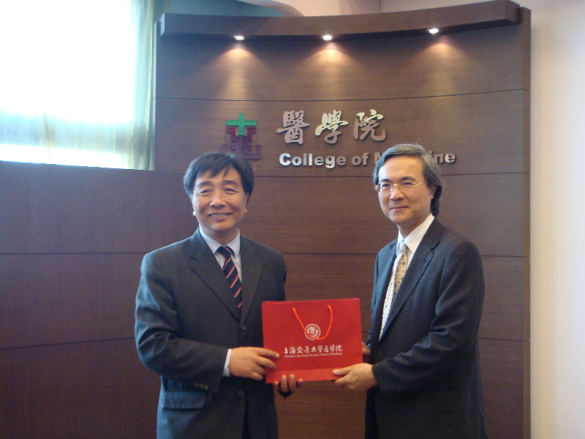
圖1：醫學院曾啟瑞院長接受錢關祥副院長致贈紀念品
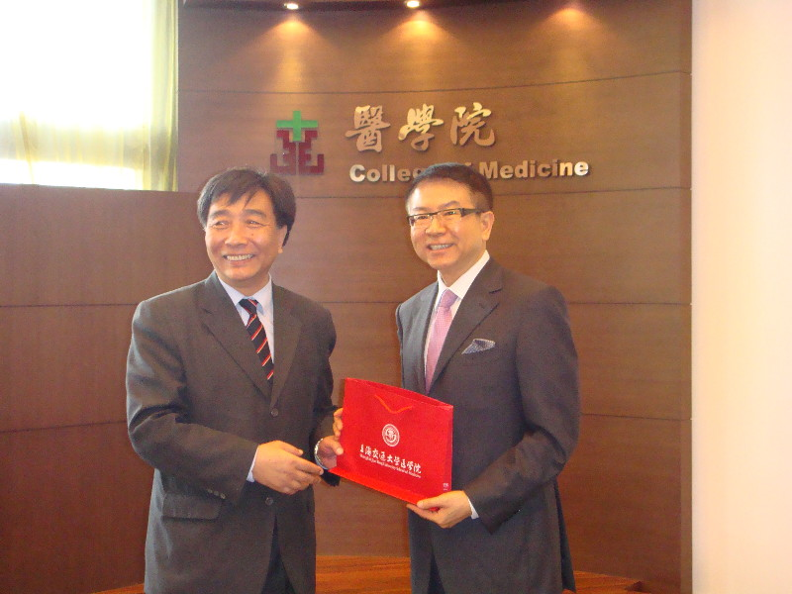
圖2：洪奇昌董事接受錢關祥副院長致贈紀念品
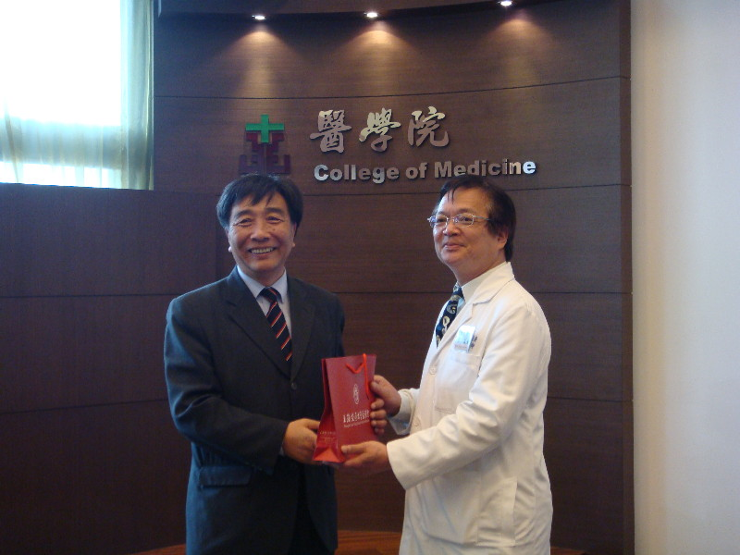
圖3：醫學系謝銘勳主任接受錢關祥副院長致贈紀念品
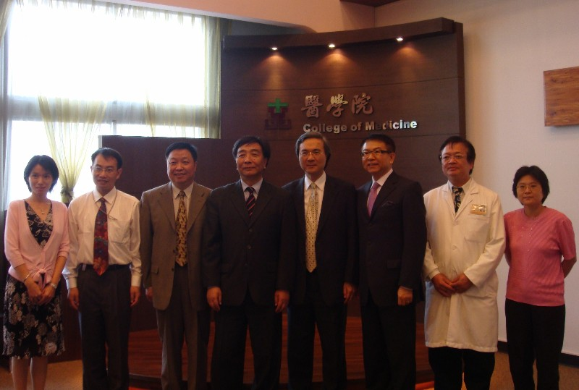
圖4：與會者合影留念

